El Marqués, Querétaro a 07 de junio de 2018

**Materia**: Métodos y Herramientas de Ingeniería de Software

**Práctica 5:** Herramientas de desarrollo de aplicaciones colaborativas – Parte 2

**INTRODUCCIÓN**

Con la ayuda de GitHub, GitBash y Atom, podrás descargar y modificar archivos, permitiendo así controlar las versiones del desarrollo realizado.

**DESARROLLO**

1. Abre la carpeta que creaste con nombre “practica_4”.
2. Crea dentro de dicha carpeta otra que se llame “practica_5”
3. **Abre tu proyecto con la herramienta gitbash utilizando el botón derecho de tu mouse y seleccionado la opción como se muestra en pantalla:**

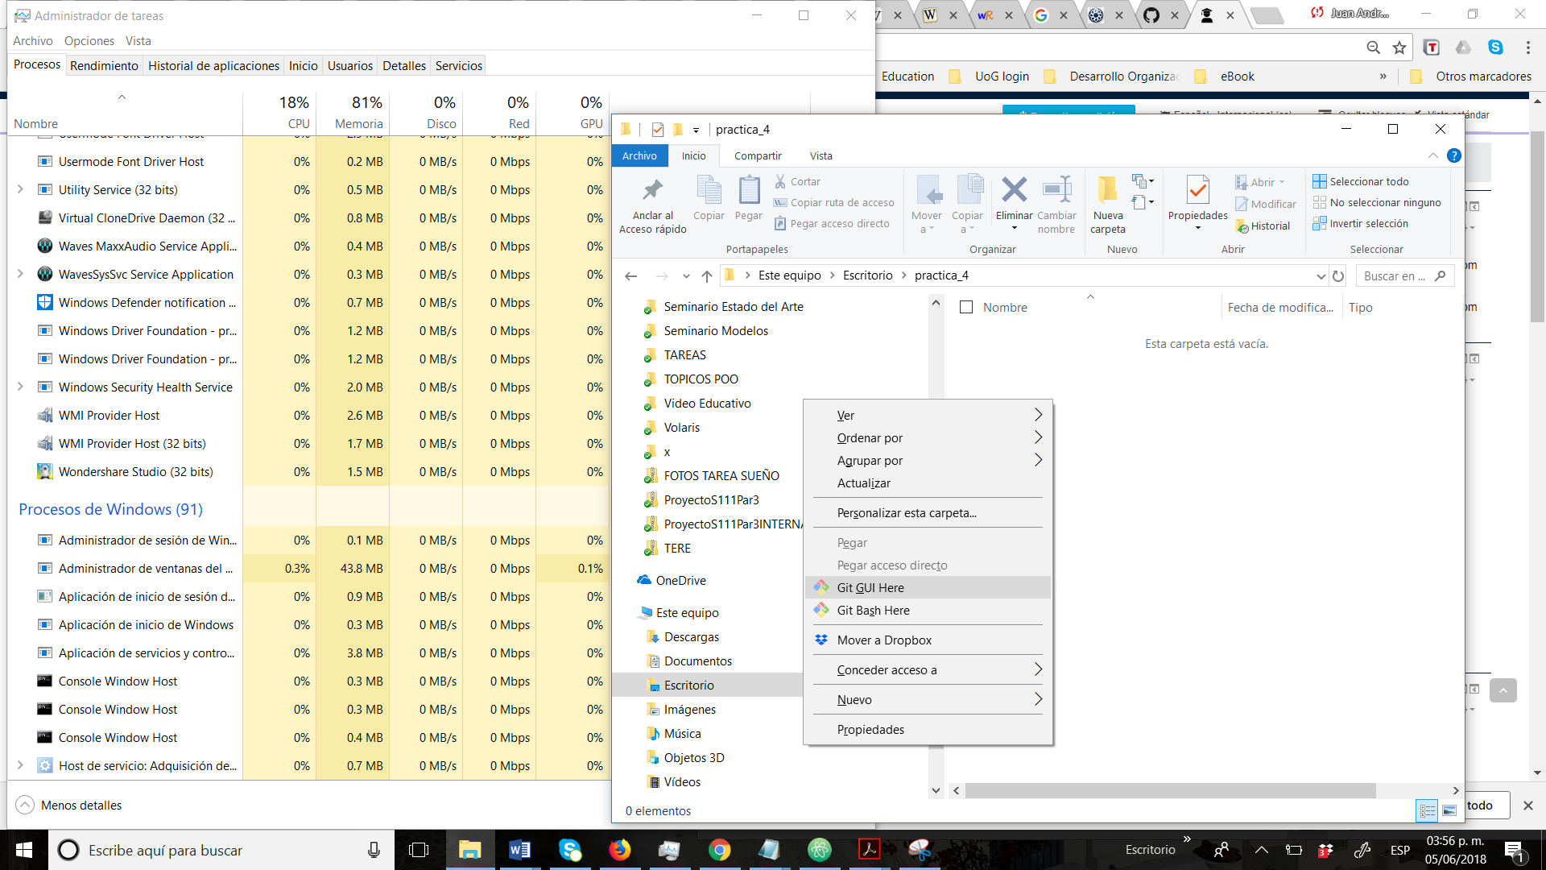

1. **Entra a tu cuenta de GitHub y acepta las invitaciones enviadas por tus compañeros para compartir proyecto:**

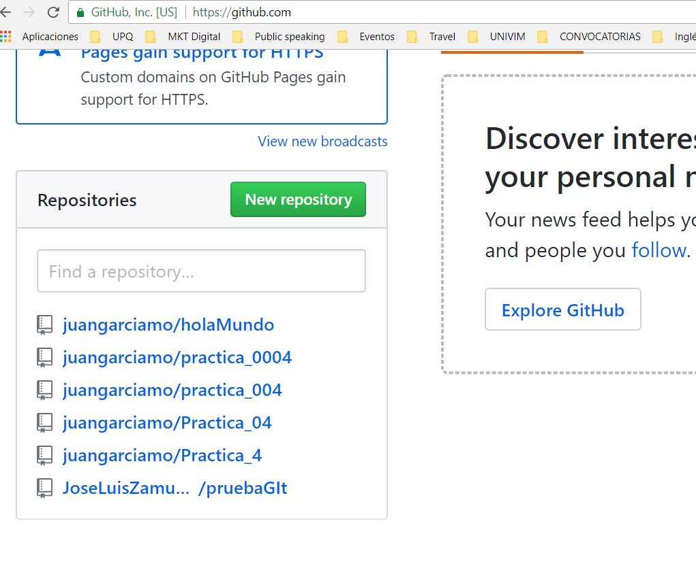

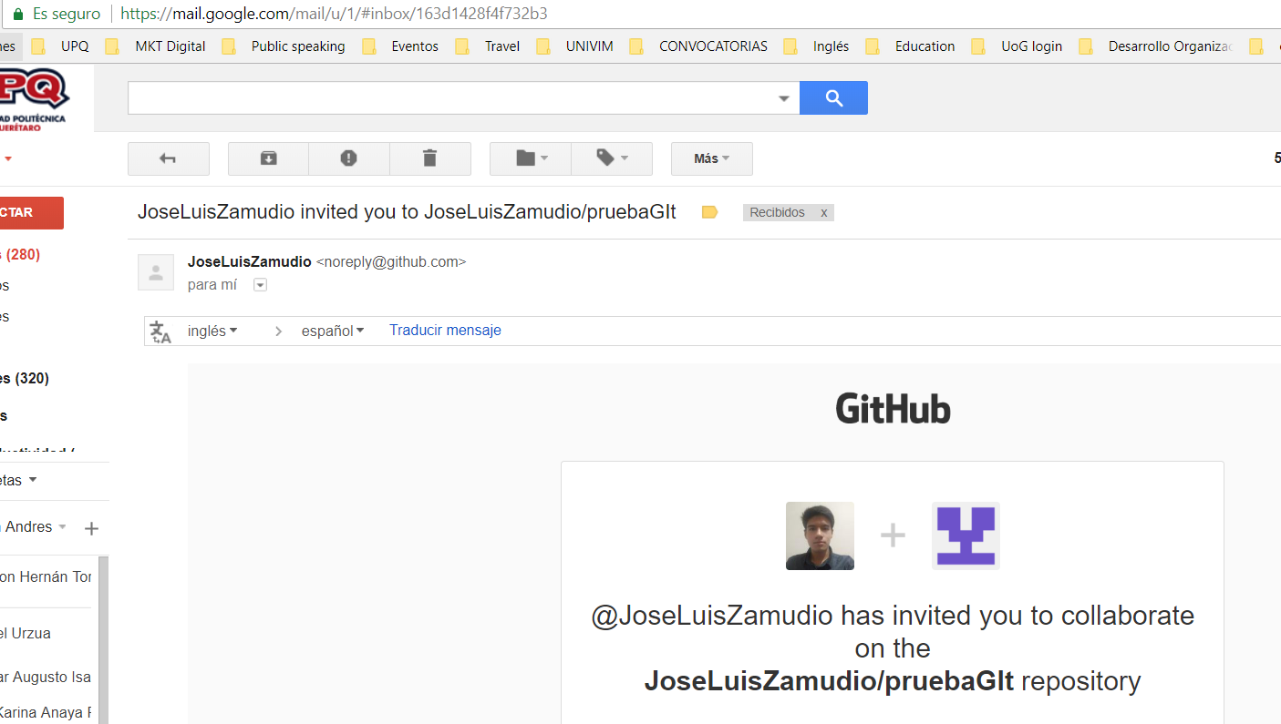

1. **Copia y pega la ruta .git que como se muestra en pantalla**

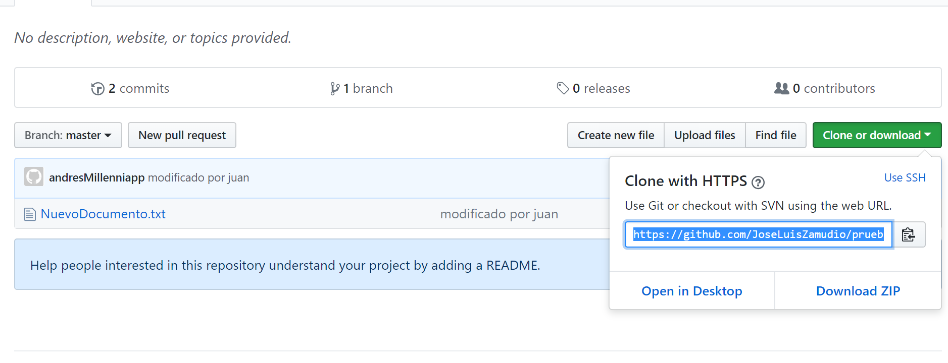

|  |
| --- |
|  |

1. **Descarga el proyecto, extráelo y pega esa carpeta extraída dentro de la práctica 5**

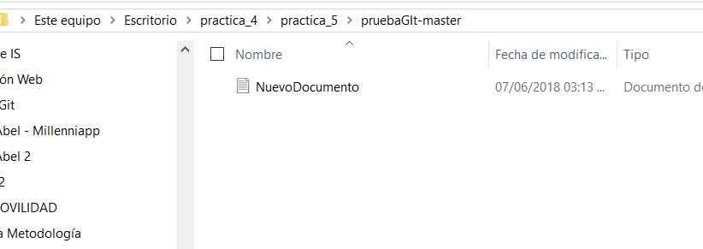

1. **Modifica el documento con algún editor de texto. Puedes anexar tu nombre.**

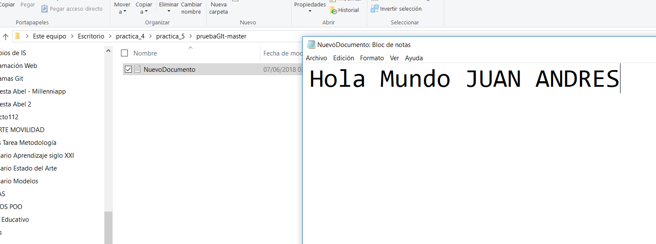

1. **Guarda los cambios.**
2. **Abre tu carpeta “practica_5” y ejecuta los siguientes comandos:**

|  |  |
| --- | --- |
| Comando | ¿Para qué sirve? |
| git init  git add .  git pull[**https://github.com/rutaCompartida.git**](https://github.com/rutaCompartida.git)  $ git commit -m "mi actualizacion"  $ git remote add juangarciamo [**https://github.com/rutaCompartida.git**](https://github.com/rutaCompartida.git)  git remote -v  git push --set-upstream juangarciamo master  git push origin master  Nota: * Si no funciona el git pull porque te pide autenticación, prueba con estos comandos y repite nuevamente la acción de pull:  git config --global user.email "[you@example.com](mailto:you@example.com)"  git config --global [user.name](http://user.name/) "Your Name" |  |

**IMPRIME EN PANTALLA SI SE COMPARTIÓ TU ACTUALIZACIÓN EN GITHUB. Revisa el ejemplo**

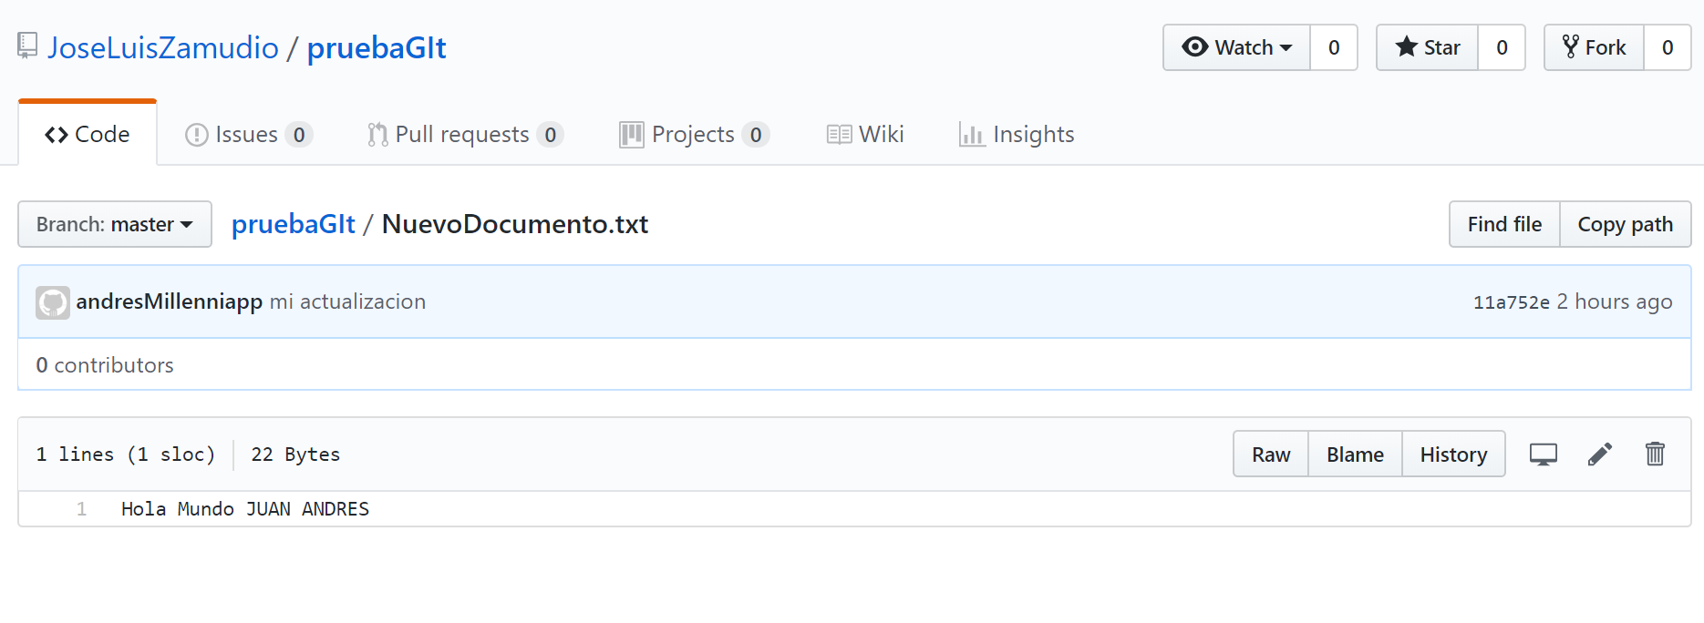

|  |
| --- |
|  |

**CONCLUSIÓN**

1. Responde a las siguientes preguntas
   1. ¿Cuál es la diferencia entre pull y push y por qué son necesarios en el control de versiones con GIT?

|  |
| --- |
|  |

* 1. ¿Qué aprendizaje nuevo obtuviste de estas prácticas?

|  |
| --- |
|  |